380V工业吸尘器 WX-80/22

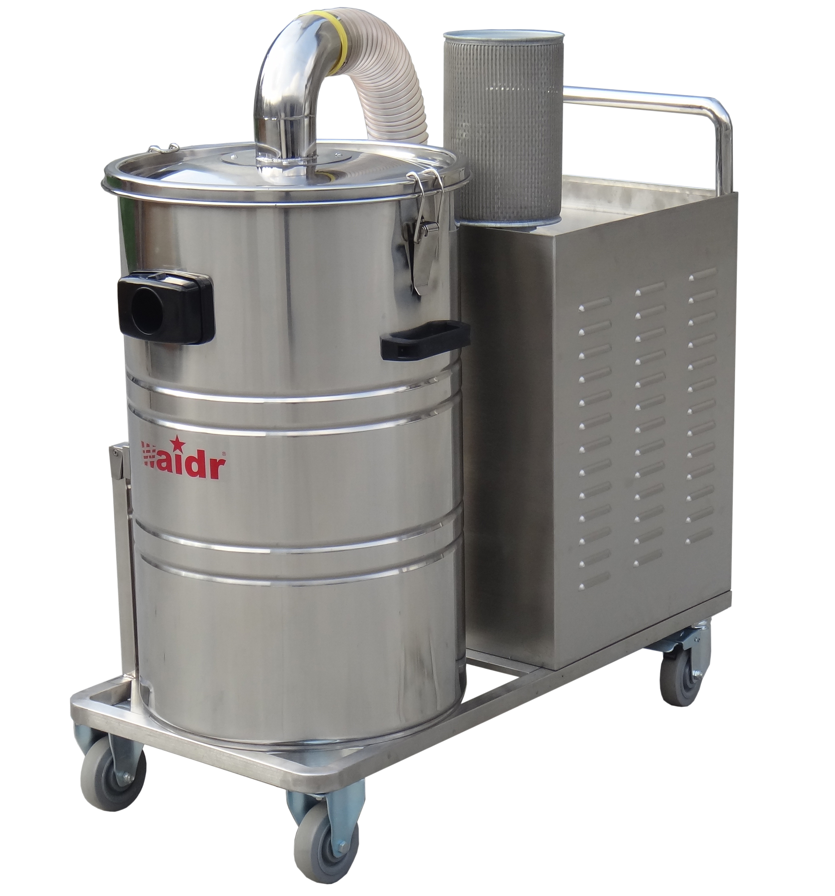
威德尔工业吸尘器WX-80/22
技术参数：
产品型号： WX-80/22
马达功率: 2200W
电压电流： 380V/10A
尘桶容量: 80L
真空压力： 248mbar
马达风量： 275m3/h
过滤面积: 18800cm2
过滤精度: 0.3um
电源长度： 8m
机器重量： 65KG
外箱尺寸： 105*45*115cm
机器产地： 上海

380V工业吸尘器特点

WX-80/22产品特点和应用：
>A.WX-80/22是一款纯工业级的吸尘器，具有过热和过载保护的开关操作十分简单、而且安全。
>B.电机采用无碳刷高压风机，无需添加润滑油，免维护。电机使用寿命达30000个小时，机器可以连续全天侯工作。
>C.创新性的HP11000采用改性尼龙纤维精致而成，过滤面积为11000cm2，表面非常光滑，能降低灰尘的粘附率达80%，让过滤器被堵塞时间比传统过滤器延长21倍以上。告别以往需要频繁清理过滤器的历史，提高工作效率，降低使用者的工作强度。4层的高效过滤系统，能过滤0.3um的微尘粒子，聚尘效率达到99.9995%，确保排出的空气100%干净。
>D.车架与集尘桶采用304不锈钢制造，承重能力与耐撞击能力更强,80L的大容量集尘桶，收集效率更高。
>E.电机出风口处安装有不锈钢消音器，让您有一个更安静的工作环境，并且还能过滤排出的空气。
>F.车身上方配有置物架，可以放置常用配件或简单的工具，工作起来更方便快捷。便于配件的收藏。
>G.吸尘刷和吸水刷都带有滑轮，使用时更为轻松，并且吸尘刷毛刷条和吸水刷胶条都可以更换，降低使用成本。

>H.WX-80/22适用清理五金加工的铁屑、打磨粉尘、喷塑车间的喷塑粉尘、家具加工的木屑、陶瓷加工的粉尘、电子医药车间流水线配套作业、地面打磨配套和各种工厂的地面清洁等，需要长时间繁重的工作。

